文档编号：ESG-RCLOUD-BPMS-1

 | BPMS产品白皮书

中软国际新业务集团
2014年5月

目 录
业务流程管理的挑战 3
信息化建设的挑战 4
BPM特性 4
云流程特性和优势 5
产品概述 6
产品组成部分 7
1.1 流程建模 7
1.1.1 流程建模概述 7
1.1.2 流程建模工具 10
1.1.3 快速在线配置选人工具 12
1.1.4 流程测试平台 13
1.2 流程引擎 13
1.2.1 系统间业务协同 13
1.2.2 组织机构 13
1.2.3 流程模式 14
1.3 流程门户 16
1.4 流程管理 19
1.4.1 流程配置管理 19
1.4.2 流程实例管理 19
1.5 流程分析预警 21
1.6 国情化人工协同 22
1.6.1 用户工作台 22
1.6.2 国情化流程协作 23
1.6.3 工作委托 24
1.6.4 流程驱动及业务事件推送 24
1.6.5 支持多种参与者类型 24
流程扩展能力 25
用户价值 26
主要特点 27
企业流程平台 28
产品案例 30
联系我们 30

中软国际新业务集团RCloud业务流程管理服务云平台(以下简称RCloud BPMS)，是以改善业务灵活性和运营绩效为目标，通过梳理、设计、建模、执行、监控、优化实现企业流程管理和持续优化。
产品能够帮助企业实现包括企业业务流程自动化（如组织内部的行政审批和各类业务审批流程、客户业务处理流程等）、企业业务流程整合（业务流程集成，流程优化）和企业流程管控（流程集中管控）三个典型的应用场景。涵盖了企业业务流程管理中信息化建设不同时机。
产品目标用户为流程企业的员工、决策者、客户、供应商，及互联网用户，分别为IT管理部门提供企业信息化平台架构规划、建设提供方案；为开发商快速规范交付业务流程管理系统提供开发框架、开发规范；帮助系统集成商在流程集成项目规范化实施；帮助用户的推进业务流程管理信息化。
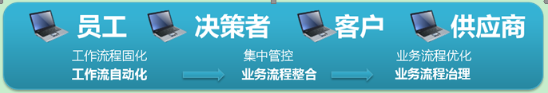
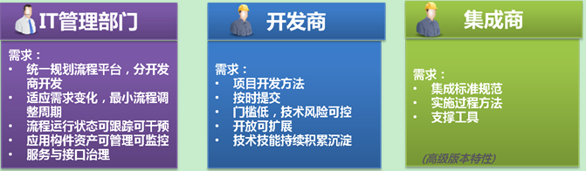

业务流程管理的挑战
- 业务和组织人员缺乏可见性！
- 组织和业务无法实现法规遵从性！
- 面对新的市场机遇，无法快速有效的组织整合资源形成预案！
- 企业的经营改进中人为因素过大，没有可持续性改进机制！
要解决以上问题，企业可以通过有效实施业务流程管理，发现和改善企业业务流程，帮助企业灵活地应对环境变化，在竞争中更快速抓住市场机遇。
成功实施业务流程管理的几大关键因素：
- 以客户为中心，从企业战略层面进行业务流程梳理。
- 在企业内规范从各级业务流程中抽象的为多种角色服务的业务内容。
- 先进的业务流程管理工具支持从企业建模到流程的治理和实现。
- 能够对业务流程进行分析包括针对单个流程实例的业务流程监控、仿真和优化，以及针对业务活动的监控。

信息化建设的挑战
放在今天去看业务流程的信息化建设目标， 传统的只着眼于解决局部问题方法的弊端已逐渐显现。
- IT管理部门统筹企业各部门信息化建设，迫切需要可以落地的统一信息化建设平台和信息化标准做为抓手！
- 新开发的工作流系统需要数月才能上线，项目时常延期，用户、开发商面临压力！
- 业务流程的IT系统不够敏捷，新的业务流程从颁布到执行要近一月！
- 随着组织变革，越来越多的交易流程需要通过跨多个信息系统来完成，如何有效实施业务流程集成！
Rcloud BPMS经过不断的实践和完善，Rcloud BPMS是中软国际新业务集团推出的新的业务流程管理服务云平台，在快速应用开发和业务敏捷性具有领先优势，帮助客户应对流程信息化建设和过程中所面临的关键挑战。Rcloud BPMS是一款BPM云产品。

BPM特性
工作流(Workflow )是一个技术概念，而 业务流程管理（BPM） 升华到管理，是个管理平台。 BPM 的平台可以业务流程建模，监控、分析、优化，把流程运行时中的数据、各种组件、人与业务流程元素结合起来，真正做到跨组织跨系统的端到端的流程。但是BPM的实现离不开Workflow.
BPM应该具备以下特性 ：
BPM一定是企业级的。
可以跨越多个组织。
可以跨越多个系统。
业务流程持续改进的能力。
业务流程符合SOA本质。

以下是BPM的生命周期：
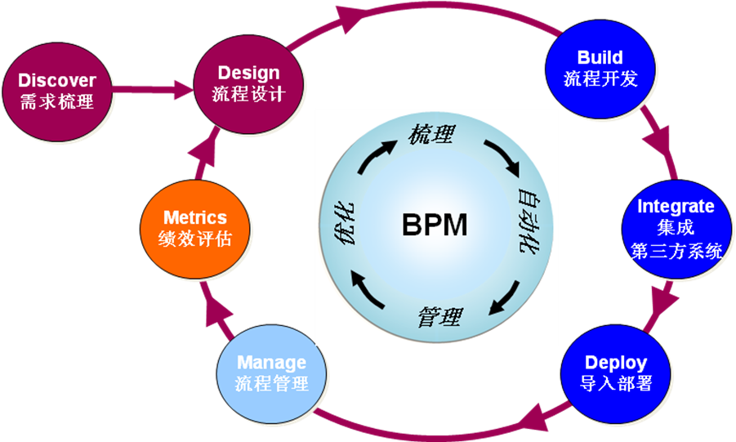

云流程特性和优势
云服务是基于互联网的相关服务的增加、使用和交付模式，通常涉及通过互联网来提供动态易扩展且经常是虚拟化的资源。云服务是行业发展的趋势，流程也面临着云化趋势，云流程具有一下特性和优势：
- 平台无关性：无论任何语言开发的系统，JAVA、PHP、.NET均可访问；
- 性能稳定可靠：云流程引擎依赖于云端的弹性计算、存储、负载均衡；
- 节省企业IT成本：云流程服务按需收费，最大程度节省企业成本；
- 流程建设更快捷：企业无需改造现有业务系统，调用云流程服务即可；
- 流程运维更方便：企业所有的业务流程都放到云上，便于集中管理运维；
- 云流程弹性计算：企业流程使用量增加时，无需为服务器资源担忧；

产品概述

RCloud BPMS新一代业务流程引擎，支持JPDL标准，通过扩展可支持BPMN标准。这是面向业务集成、支持二次开发的业务流程引擎，具有丰富的节点类型，包含了业务流程的设计、运行、监控、表单设计和优化环节，支持企业级部署模式，为企业提供唯一的、与多业务系统集成的流程引擎。
业务流程引擎的架构如图所示：
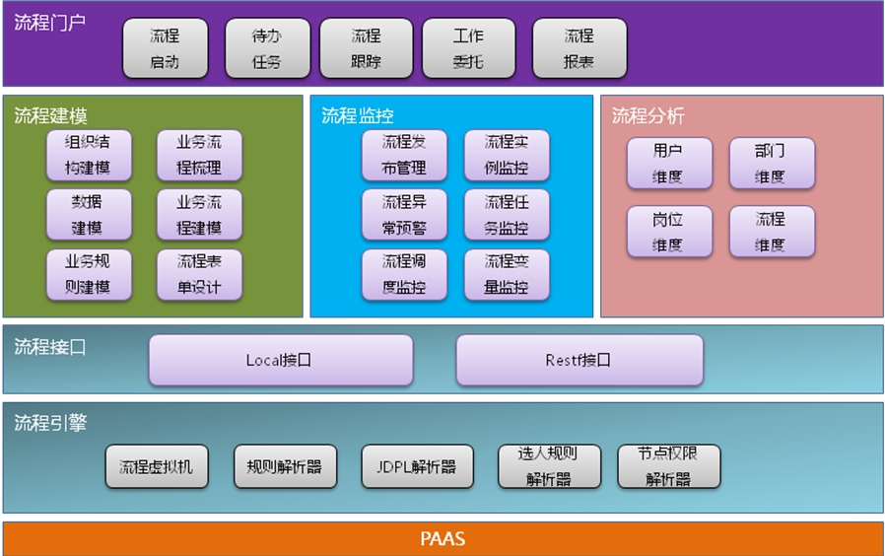
业务流程引擎是由流程设计器、流程引擎、流程多引擎通信机制、流程的监控和管理、流程与任务处理的接口、流程引擎开发接口和表单设计器、表单引擎等部分组成的。在流程引擎中，通过对流程文件的解析，运行在流程虚拟机内，流程变量可以与应用程序进行交互，流程中还包含了规则引擎，通过业务规则的设置驱动流程流转

产品组成部分
产品有六大部分组成，六大部分相辅相成，以满足流程信息化各阶段应用需求。具体功能如下：
1）流程建模
2）流程引擎
3）流程门户
4）流程管理
5）流程分析预警
6）国情化人工协同

流程建模

流程建模概述
业务流程的设计支持图形化流程的设计，可以一目了然的对整个过程模型进行直观了解并可直接在视图上进行过程删改修订等工作。
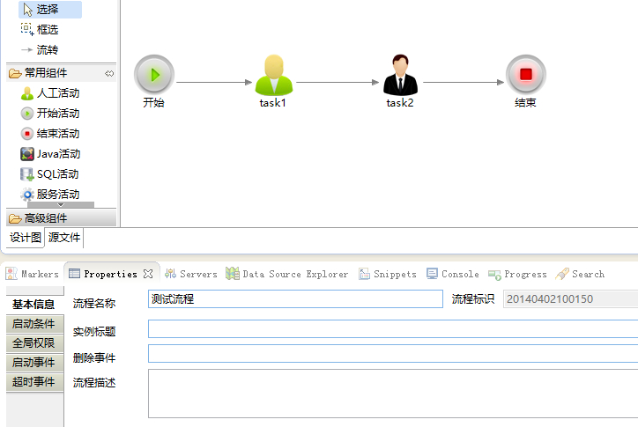
基于人工活动的审批，流程提供了多种维度的候选人选择模式，基本能满足国内大部分需求，尤其动态选人的规则。包括：
- 基于部门选人
- 基于角色选人
- 基于岗位选人
- 基于群组选人
- 基于关系选人
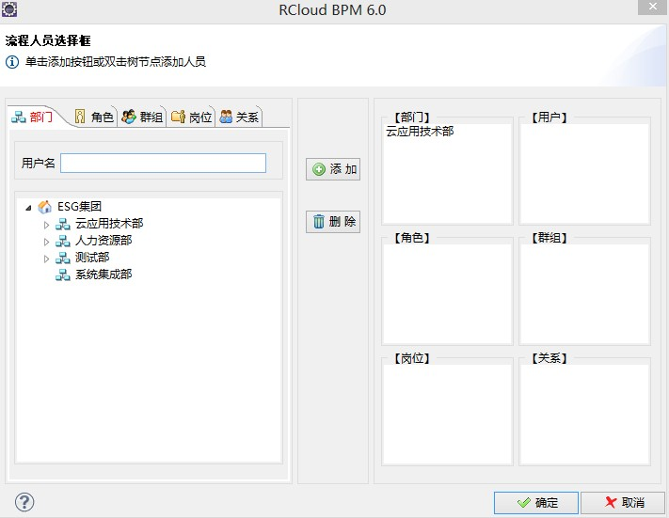
流程支持路由条件的配置，有Expr表达式和Class两种方式，而且支持And 和 OR的复杂组合模式。如下图：
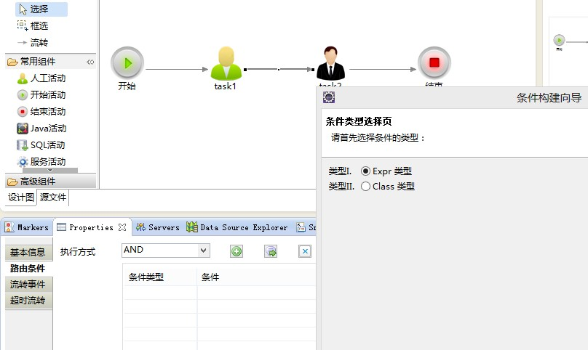
对于国内的业务流程，有许多中国特殊的操作，比如流程的退回，流程拿回，流程跳转，流程补发、流程转发、流程加签等，这些特殊的流程操作权限都可以通过流程设计器配置出来，无需编写一行代码，同时对这些特殊操作可以配置前后处理拦截器。
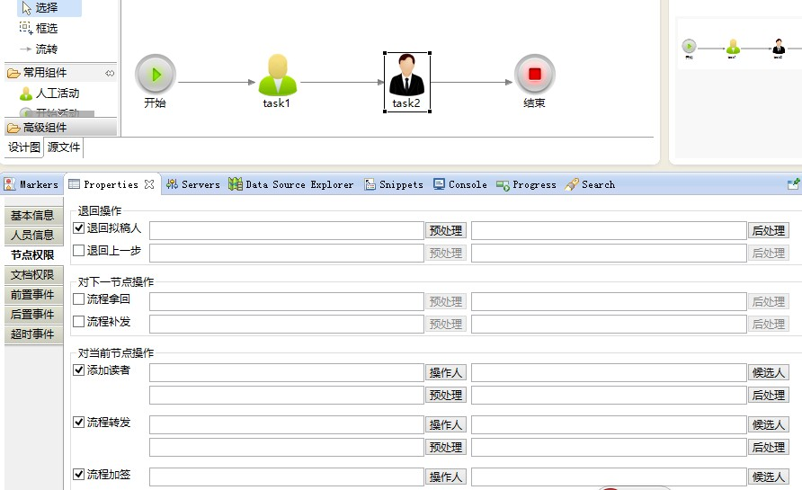

流程建模工具
流程模型是流程执行逻辑和规则的计算机模型，流程建模的能力很大程度上决定了IT系统应对变化的能力。RCloud BPMS流程模型使用JBOSS 的JPDL 标准规范，基于Eclipse的集成开发环境提供的可视化流程建模工具，具备丰富的建模元素和流程建模操作体验。
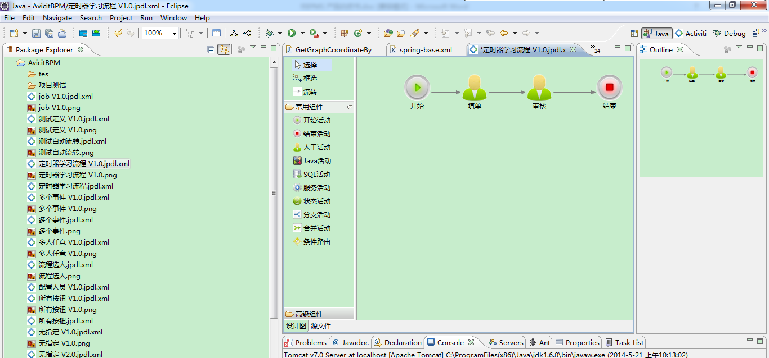
功能列表：
业务活动配置：
- 条件路由
- 人工活动
- JAVA活动
- 子流程活动
- 服务活动
- 分支活动
- 合并活动
- HQL活动
- SQL活动
- 状态活动
- 循环活动
- 嵌套子流程
- JMS活动
- 扩展活动
流程流转配置:
- 基本信息，用于设置唯一标识、显示名称等信息。
- 路由条件，当流转的当前活动有多条连线，即有多个流转走向时，可以通过路由条件设置那些流转路径可走，当连线上的路由条件返回真时表示该路径可通，反之不通。
- 流转事件，用于配置流程流转时所需执行的事件，一般用于更新业务系统的数据。
- 超时流转，用于设置流程按指定的超时规则执行超时流转。

流程全局配置
- 基本信息，用于设置流程全局的基本信息，比如流程的名称、流程描述、删除时执行的动作。
- 全局权限，包含意见修改、流程跳转、流程暂停、流程恢复、流程结束、全局转发、全局读者 。
- 启动条件，用于设置流程的启动条件。
- 启动事件，用于设置流程的启动时的事件。
- 超时事件，用于设置流程按指定的超时规则执行的事件。

节点活动设置
流程设计器有很多活动节点，详细文档请参照 RCloud BPMS的设计器使用手册。

快速在线配置选人工具
RCloud BPMS Web 流程配置选人工具面向的用户主要是系统管理员和业务处理人员，提供对业务流程中节点选人的调整功能。配置选人分两种类型，一种是针对流程定义的，可以影响该定义的所有流程实例；另一种是针对流程实例的，只能影响当前流程实例。两种配置选人的类型操作界面相同。
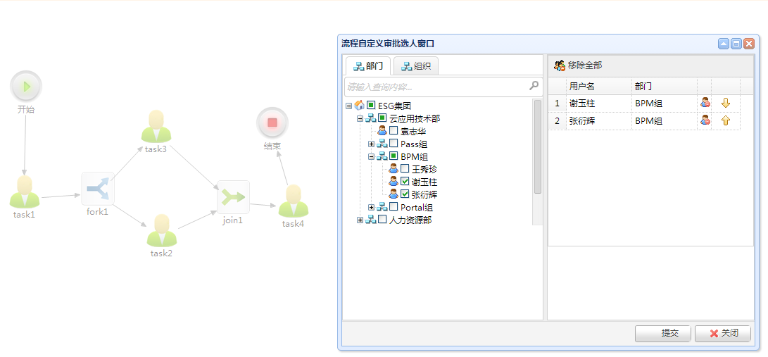

流程测试平台
错误的业务流程逻辑上线后将导致业务损失，如果能在业务流程上线前检查流程逻辑的正常性将能大大降低损失的发生，RCloud BPMS为二次开发人员提供测试平台用于进行快速的流程测试，以确定业务过程在逻辑上的正确性。

流程引擎

系统间业务协同
- 完全基于SOA技术规范和最佳实施过程，兼容国内外标准的ESB产品。
- 通过流程编排轻松集成人、系统、服务。
- 流程设计发布成服务，服务接入映射，轻松实现流程集成或被其它系统集成。

组织机构
- 完整的企业组织机构模型支持
组织模型是用来定义企业的组织形式的模型，它以职责、权限的形式定义了企业成员、企业各个部门的作用与任务，同时提供灵活的结构以适应不同的企业或企业中不同的组织结构。RCloud BPMS提供对组织机构的全面管理支持，包括机构、部门、岗位、人员、分工、职权等。
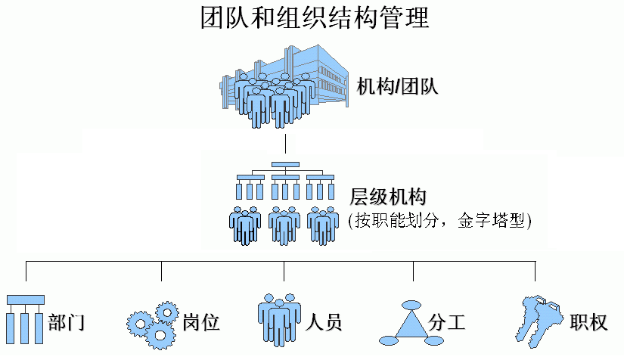

- 支持现代矩阵式的组织机构
支持层级机构，满足现代企事业机构复杂、灵活的矩阵式组织模型的要求。
- 支持层级式组织机构（金字塔）
企业的组织机构由一系列层次化的组织单元构成，每一个组织单元属于某一个层次，对其下一层次的组织单元具有管理职责与权限，并对上一层次的组织单元负责，从而形成企业的组织树。

- 支持灵活和扁平化的组织机构
组织机构的任意调整，提供灵活的结构以适应不同的企业或企业中不同的组织结构。同时可以跨部门划分组织机构，对企业进行横向划分和管理。同时对于团队和组织机构管理和业务分工和权限管理都可以由用户自主维护和定制。
- 一人多岗
一个实际的组织机构人员可以拥有多个岗位。每一个员工根据其职责或掌握的技能可能承担一个或多个岗位职责，
- 工作委托
支持某个人员的所有工作都委托给另外一个人员进行处理

流程模式
过程模型包括了工作流、组织和功能三个部分，过程模型的能力体现了一个工作流产品的完整能力。RCloud BPMS平台对过程模型中的模式、环节和协同能力提供了完整的支持。
- 工作流过程模式支持
工作流模式 | 过程种类
基础控制过程  （Basic Control Patterns） | 顺序（Sequence）  并行分支（Parallel Split）  同步（Synchronization）  竞争选择（Exclusive Choice）  简单聚合（Simple Merge）
高级分支和同步过程  （Advanced Branching and Synchronization Patterns） | 多路选择（Multiple Choice）  多路聚合（Multiple Merge）  同步聚合（Synchronizing Merge）  路径鉴别（Discriminator）  任意循环（Arbitrary Cycles）  绝对终止（Implicit Termination）
子流程  （Sub process） | 独立子流程  嵌套子流程

- 工作流过程环节支持
支持环节类型 | 分 类
开始环节
活动环节 | 人工活动  Java活动  Sql活动  Rest活动  Web服务活动  状态活动
条件环节 | 路径鉴别
条件分支环节 | 路径选择
AND分支 | 并行分支  多路选择
AND合并 | 多路合并
XOR分支 | 任意多路选择
XOR合并 | 排他选择
结束环节

- 工作流协同规则支持
过程能力分类 | 具体能力
规 则 | 启动规则  执行规则  流转规则  回退规则  转发规则  流程合并规则
任务协作 | 任务分配方式  任务执行方式：单人、多人并行、多人顺序、多人任意  任务抢占方式  任务会签方式：按
其他支持过程 | 流转  跳转  回退  转发  读者  拿回  中止

流程门户
流程门户强调以流程为中心，业务流程驱动的模式，用户使用RCloud BPMS时登录流程门户后，所有的待办工作和关注工作一目了然，用户不再需要关心各个业务系统。
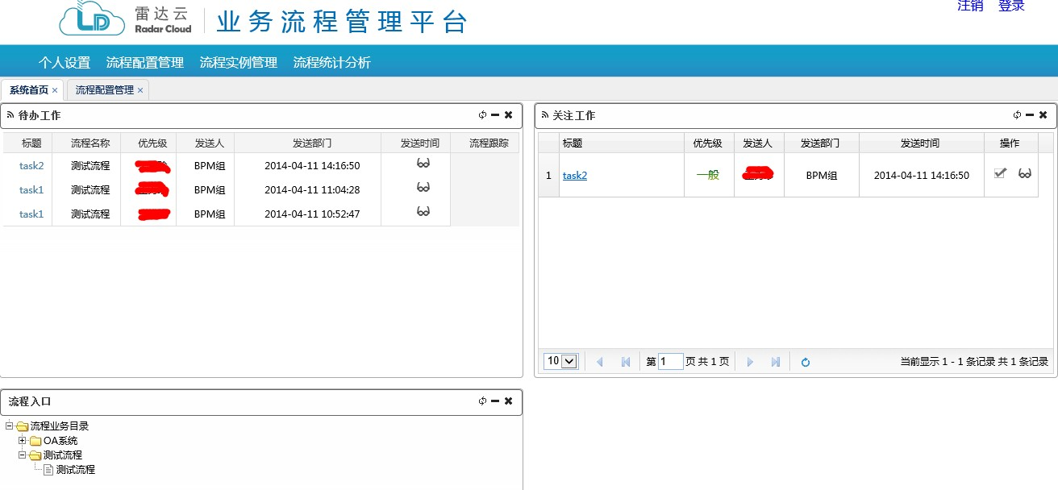
用户点击待办工作后，进行流程审批：
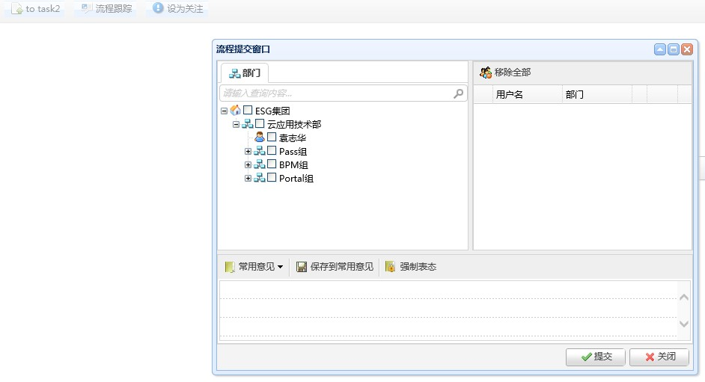

用户可以时刻关注流程的走向和领导的审批意见：
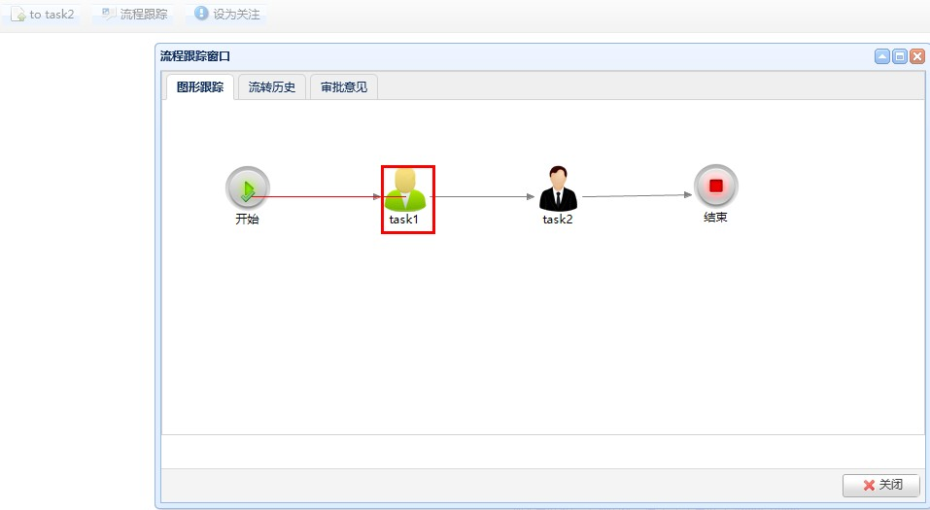

用户可以把工作委托给他人，那么流程在流转的过程中会提交给被委托人：
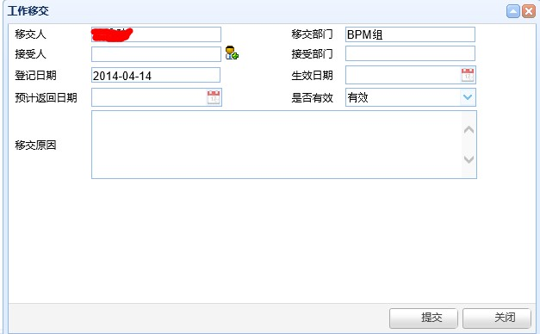
用户通过流程门户可以查看自己“所有的发起流程”、“处理中的流程”、“经办过的流程”：
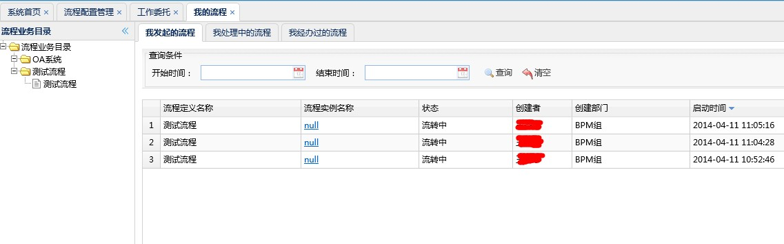

流程管理

流程配置管理
流程配置管理提供如下监控能力：
- 加载流程模板
- 启用、停用、删除流程模板
- 切换流程业务目录
- 流程审批意见配置
- 流程启动权限配置
- 配置选人
- 流程配置
- 查看流程图

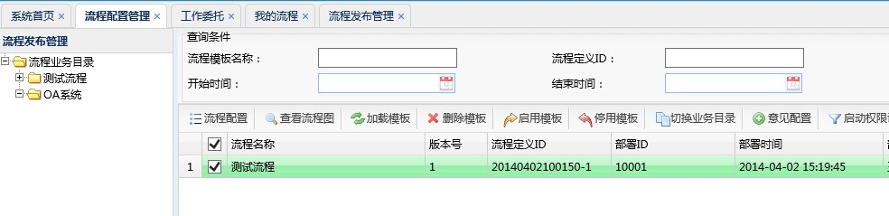

流程实例管理

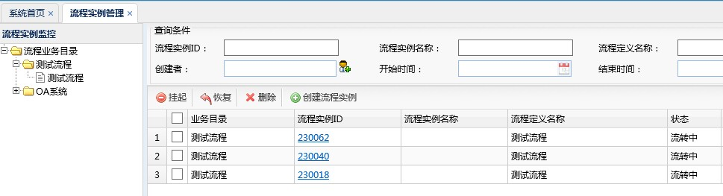
流程实例管理提供如下监控能力：
- 启动流程实例
- 监控流程的所有任务
- 图形化的监视处理执行者
- 控制流程流向
- 图形化的监视处理轨迹
- 监控流程的业务变量
- 挂起、删除流程实例
- 更换流程版本
- 执行流程的特殊操作：退回、跳转等

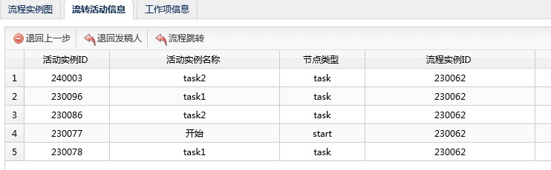

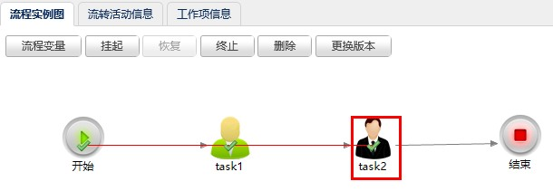

流程分析预警
除了强大运行监控能力外，RCloud BPMS还具有出色的分析能力，依据过程流、协作流、信息流的内容，进行有效的流程分析，帮助用户依据流程运行的事实和结果，优化过程流的环节、降低协作流的时滞、压缩资源流的成本，并实现流程的改进。
流程分析预警主要有以下三个维度：
- 流程维度
- 用户维度
- 部门维度
以下是从流程维度统计分析“流程实例启动最多TOP10”：
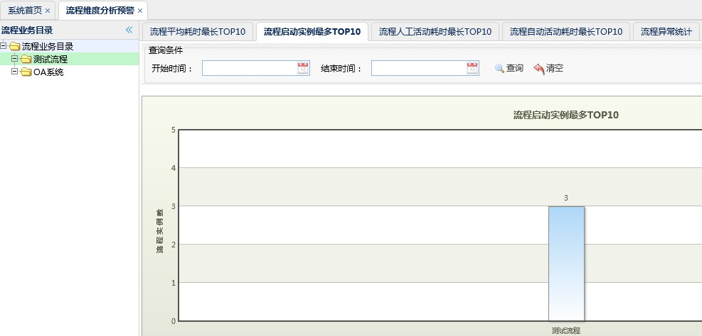
也可以设置流程预警：
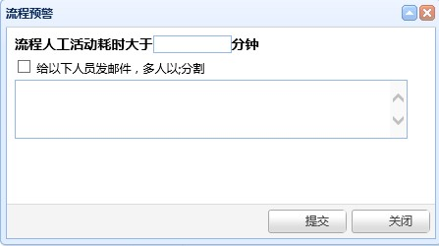

以下是从部门维度分析流程，包括“流程待办积压最多TOP10”、“流程待办平均办理时间TOP10”、“流程启动最多的TOP10”等。
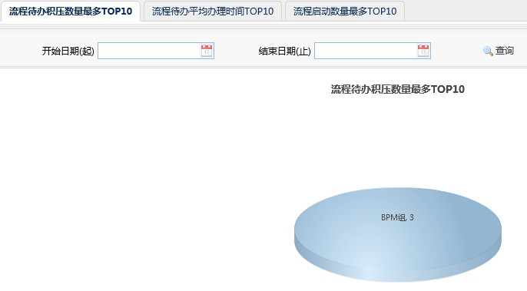

国情化人工协同

用户工作台
对待办通过主动通知的方式，提醒工作人员及时处理，由原来的“人找事情”变成现在的“事情找人”；催办亮灯，岗位责任明确。
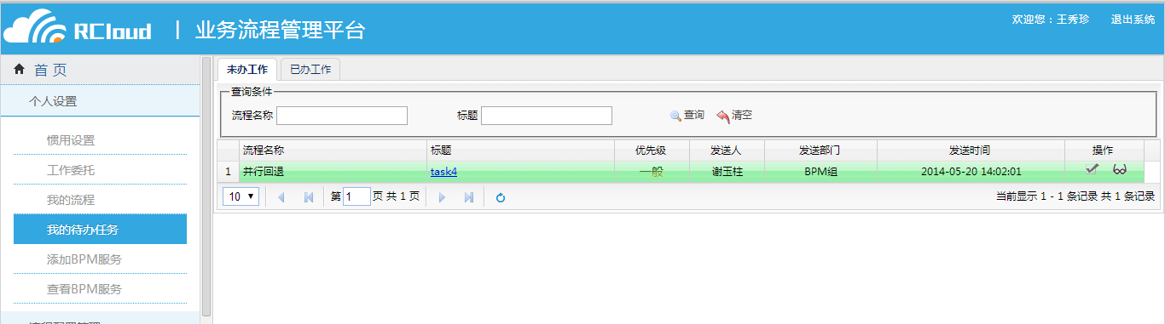

国情化流程协作
支持对流程的任意回退（任意节点回退，特定回退）及灵活的人工任务分派策略（加签、减签），满足中国特色复杂人工办理应用：

功能列表：
- 动态选择下一步办理人员
- 直接提交（办理）
- 流程转发
- 流程结束
- 流程暂停
- 流程恢复
- 流程跳转表示的是一个任务执行完后，但其后续的运转不按照预定的顺序进行。而是人为地动态选择
- 意见修改
- 退回拟稿人
- 退回上一步
- 流程拿回
- 流程补发
- 流程加签
- 流程减签
- 配置选人
- 单人处理
- 会签 我们多该功能做了细化 即多人并行活动。

工作委托
该功能用于解决当前任务办理人因为某些原因（如出差、休假等）无法处理任务 需转交给指定人处理的业务场景。
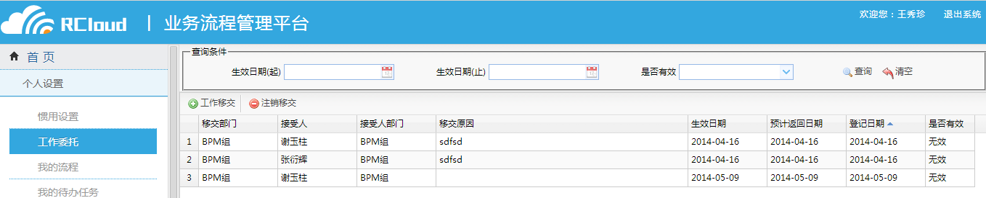

流程驱动及业务事件推送
- 支持全局定义工作流事件
- 支持工作流事件邮件提醒推送
- 支持同步和异步两种事件触发方式
- 流程事件：启动、超时
- 活动事件：前置、后置、超时

支持多种参与者类型
支持组织、人员、角色、岗位、及关系进行任务分配
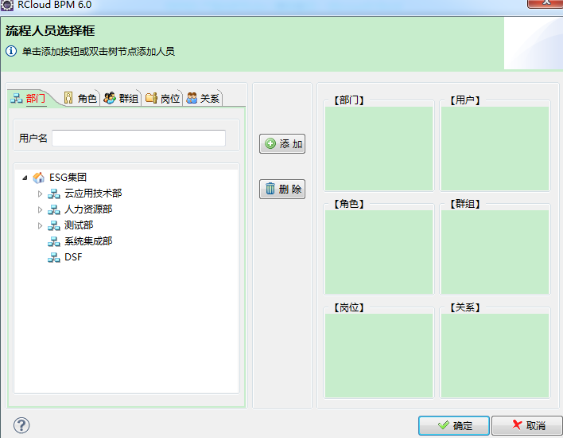

流程扩展能力
- 开放的流程事件和代码接口
RCloud BPMS具有开放的流程事件和代码接口，能够对任何流程事件进行扩展和代码功能定义。可供扩展的接口有：流程路由条件、流程前置事件、流程后置事件、流程删除事件等。
Error: Reference source not found

- 对流程活动的扩展
RCloud BPMS默认提供了大量的流程活动类型，包括开始活动、结束活动、人工活动、Java活动、Web服务活动、Sql活动、分支活动、合并活动、子流程活动等，如果这些活动仍然不能满足客户的需求，RCloud BPMS支持自定义流程活动类型，只需要实现流程接口接口。
- 对业务流程运行的扩展
RCloud BPMS具有强大的流程运行控制和扩展能力，可以任意进行相关流程运行的动态调整和业务扩展， 平台提供了Rest接口和JavaScript接口，调用很方便。

用户价值
一、业务流程自动化，规范化，效能化
以企业各业务部门、职能部门的主体，逐步梳理并固化组织的工作流程，替换原通过电子邮件，即时消息，个人日历，纸质手工传递等随机协作方式，以达到统一工作流程标准，监督规章制度、操作规范的正确执行。并逐步将部分通过人工计算和操作环节替换为自动化的计算机程序，降低人工成本，提高工作效率，实现工作流自动化。
二、业务流程整合，建立以客户为中心快速组织和整合资源的卓越运营流程
从整个企业运营角度，建立起跨组织业务域的，以业务流转为目标的业务流程，打破部门间的业务竖井，缩短组织间及与合作伙伴间的响应时间，快速实现业务创新的落地，推进企业面向市场的端到端业务流程战略转型。并通过上下的流程贯通，在集团企业层面集中管理财务，投资等核心业务流程环节，进行端到端流程监控，实现对集团企业对业务的集中管控。
三、服务冶理，实现可持续改进企业经营的常态化机制，人制融合法制。
为各部门的工作流程和跨部门的业务流程建立起了绩效测量机制，并与企业战略目标对接，快速发现风险，将洞察力转化为行动。建立起针对监控结果有效的响应和改进流程，形成可持续改进的企业业务流程冶理策略。

主要特点
- 面向互联网、复用性强
RCloud BPMS是公司云产品的一个重要组成部分，应公司总体战略规划，该产品是互联网产品，并采用多租户的基础架构，复用性强，可以被多个组织共享，从而减低了整体资源的消耗，也同时减低应用运行的成本和相应的管理开支
二、快速开发，项目提交成本低
开箱即用的流程交互前端组件库 + 流程中心 + 工作流快速开发框架 + BizFoundation应用开发工具，可快速搭建开发工作流应用。
表单、流程、组织权限调整，无需修改程序代码，“零成本”调整。
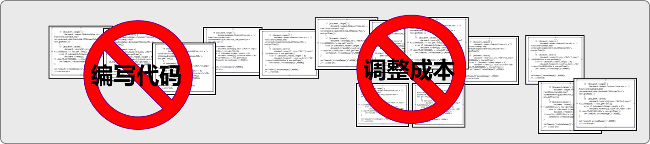
三、具备复杂的中国特色流程能力
以下日常流程办理中常用功能需求，基于RCloud BPMS流程服务器不需要再次复杂的设计开发，以下功能直接支持：
流转规则：工作委托、会签、自由流、回退
灵活的任务分配：指定角色岗位，动态指派规则
意见：任务审批意见
业务状态：流程分阶段管理
灵活的办理时间设置：灵活日历
四、完全遵循业界标准
完全基于SOA、J2EE、XPDL系列标准构建，在相关标准支持能力和兼容能力上表现突出，可与国内外第三方标准SOA基础设施产品混搭集成和互通互换，使得用户用更少的投入享受到与国外大厂商产品同等的能力。
五、开放可扩展
技术上：架构开放，系统模块间隔离关注；并预留开发接口，提供扩展规范，支持自定义处理脚本代码。
管理上：在一个平台上，同时支持多家开发商协同开发与集成。
- 业务柔性，灵活调整
该产品有功能丰富的流程管控平台，可以采取针对流程定义和流程实例两种纬度的流程活动节点人员信息调整，如图：
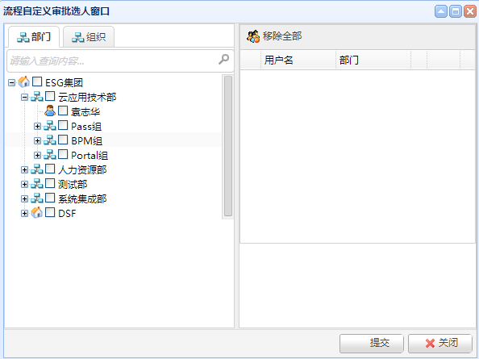

企业流程平台
- 信息化的重要目标之一是打造适应企业未来发展的良性IT治理环境，因此需要进行全局统筹规划，建设一个可持续开发、集成、运维的基础软件运行平台。RCloud BPMS天然满足平台化、组件化的要求，实现流程与数据的分离、业务与系统的分离。

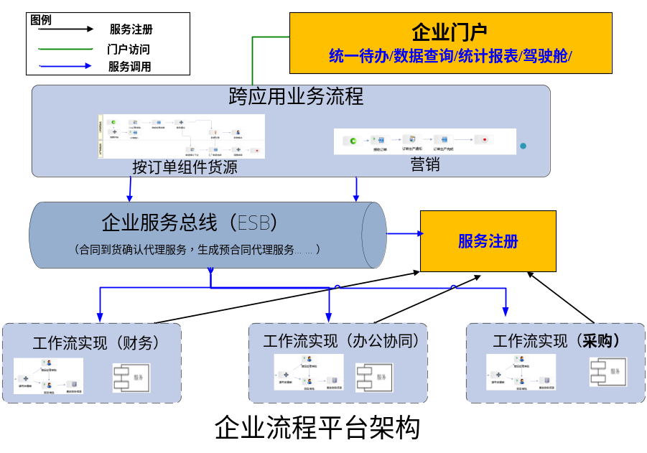
- 工作流实现平台：流程引擎服务器支持独立部署，通过统一的流程服务器为分布式业务构件提供业务流程的访问和管理能力，实现企业流程管理工具的统一。
- 组件化实现：每个业务系统都做为一个物理构件单独部署，通过标准化的构件开发平台和集成工具，实现业务组件的持续开发与集成。
- 业务流程编排：基于企业服务总线实现，1、单独提供业务架构层，通过业务流程编排实现灵活的业务架构的设计。2、企业服务总线实现业务流程与具体应用系统、应用技术的隔离。3、将流程发布成标准服务，连接到服务总线。

产品案例
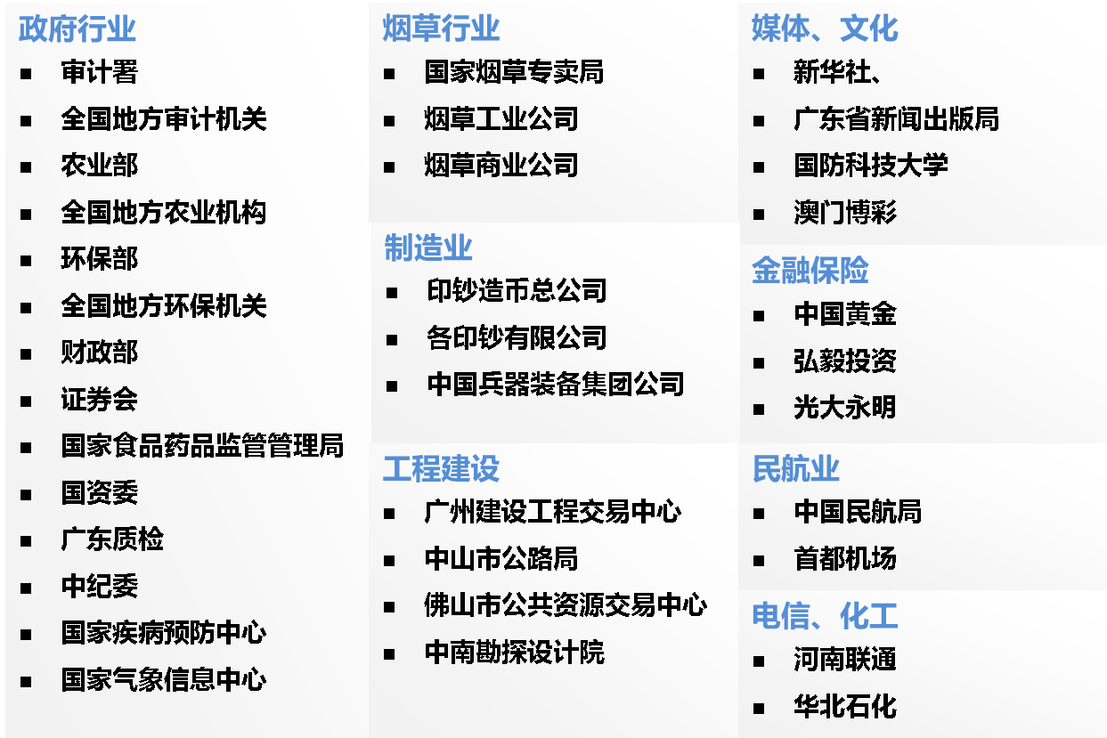

联系我们
北京中软国际信息技术有限公司
地址：北京市海淀区科学院南路2号融科资讯中心C座北楼12F-15F
联系电话：400-06-400-03
邮箱：resourceone@chinasofti.com 公司主页： http://www.chinasofti.com

